Тема занятия: «Как выращивают хлеб?»
- Игра «Достань и назови».
В «Волшебном мешочке» (непрозрачном пакете) лежат хлебобулочные изделия: пряник, печенье, сушка, сухарь, булочка, корочка хлеба, кекс, пирожок, рогалик, кусочек батона…. Ребенок сначала пробует определить предмет на ощупь, затем достает и называет его.
- Беседа.
- Что было в «Волшебном мешочке»? (Продукты питания)
- Правильно. У этих продуктов питания есть общий признак. Какой? (Они все изготовлены из муки)
- Как называется профессия человека, который выпекает хлеб? (Пекарь)
- А как называется место, где пекут хлеб? (Хлебопекарня, хлебозавод)
- Из чего выпекают хлеб? (Из муки)
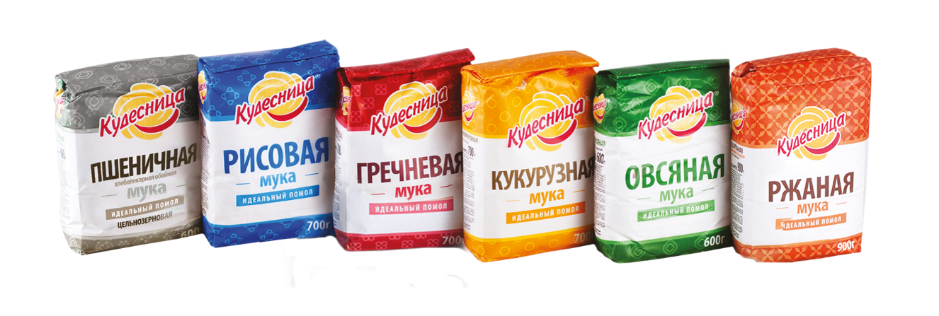
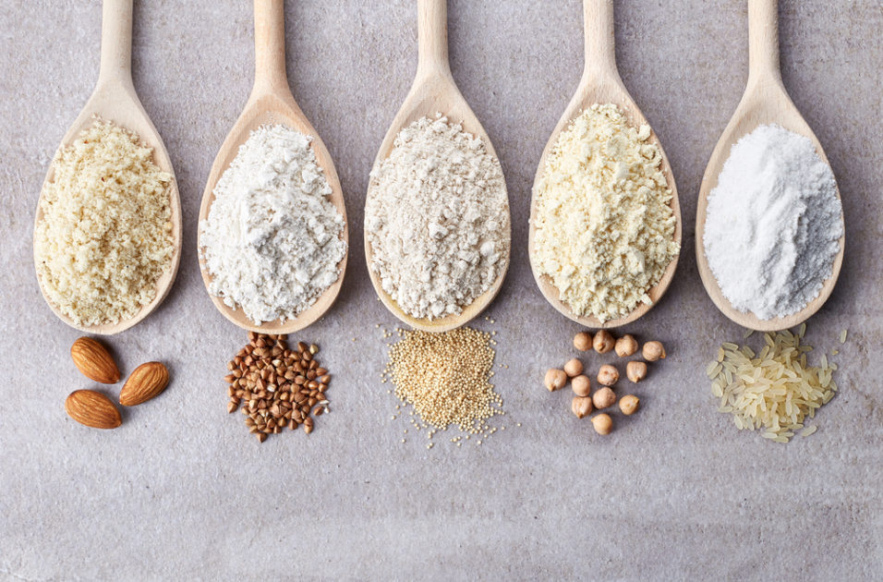

Рис.1 Разные сорта муки

- Откуда появляется мука?
- Откуда к нам на стол «пришел» хлеб?
- Муку получают из зерна. Из какого зерна можно получить муку? (Пшеница, рожь)
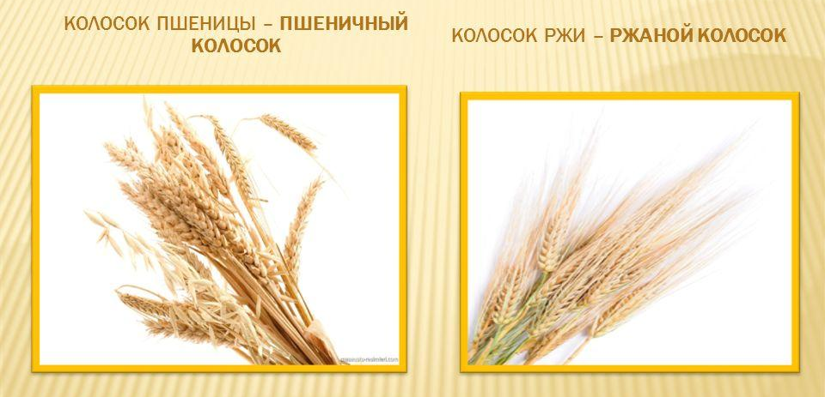
Рис.2 Пшеница и рожь

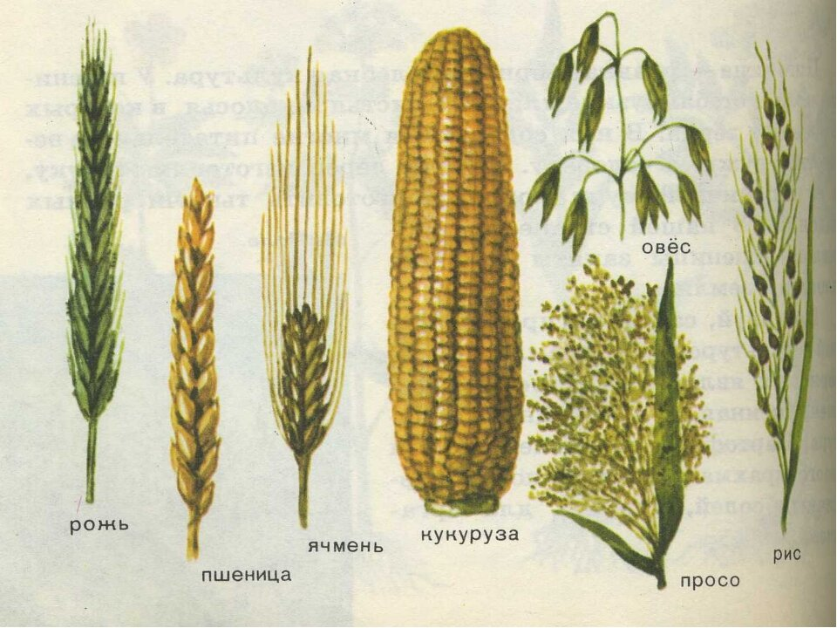
Рис.3 Хлебные зерновые культуры

- Что нужно сделать с этими колосьями, чтобы получить зерна? (Нужно достать зерна из колосков: обмолотить колосья)

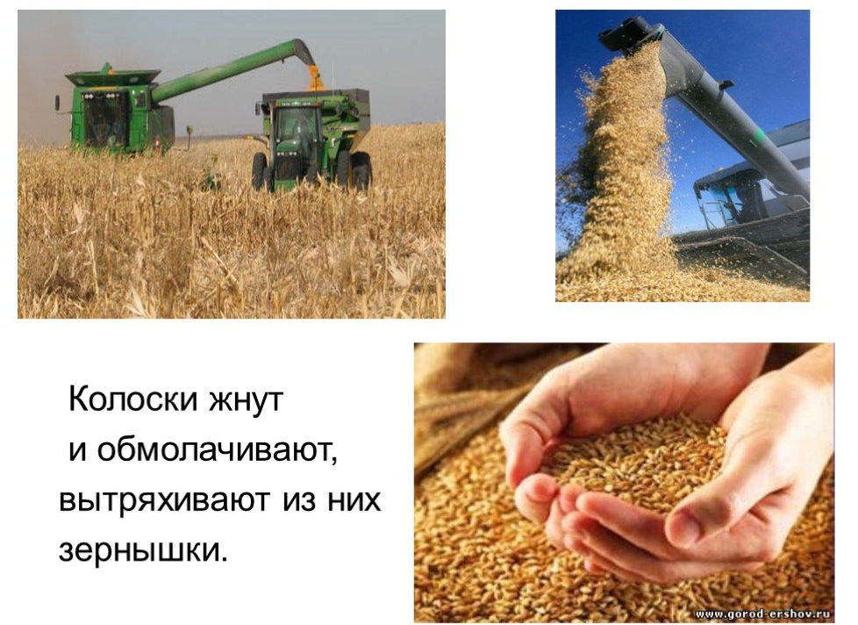
Рис.4 Жатва

- Что нужно сделать с зернами, чтобы получить муку? (Нужно зерна смолоть, измельчить, превратить в «порошок» на мельнице)
- Где выросли эти колосья? (В поле)
- Что нужно было сделать, чтобы эти колосья выросли? (Нужно было посадить семена в землю)
- Что нужно было сделать с землей на поле, прежде чем посадить семена? (Землю нужно было взрыхлить)

- Работа с картинками

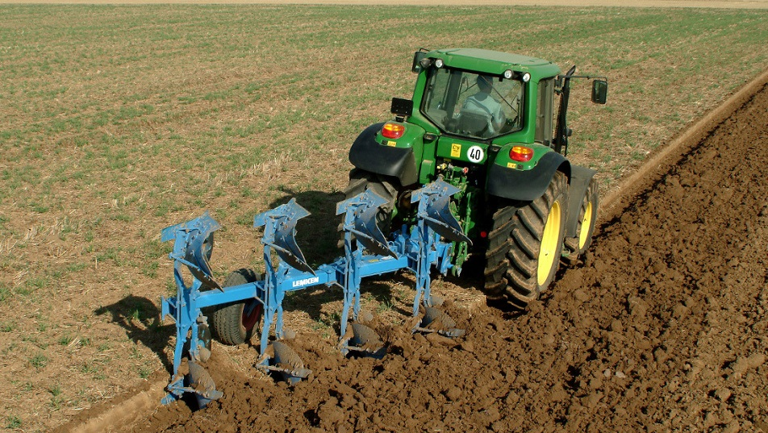
Рис. 5 Трактор пашет землю

- Что это? (Это трактор)
- Что делает трактор? (Трактор рыхлит землю)
- По-другому говорят: пашут землю (заучивание слова)
- Для чего нужно перепахать землю? (Земля перед посадкой должна быть рыхлой, чтобы семенам было легче расти)

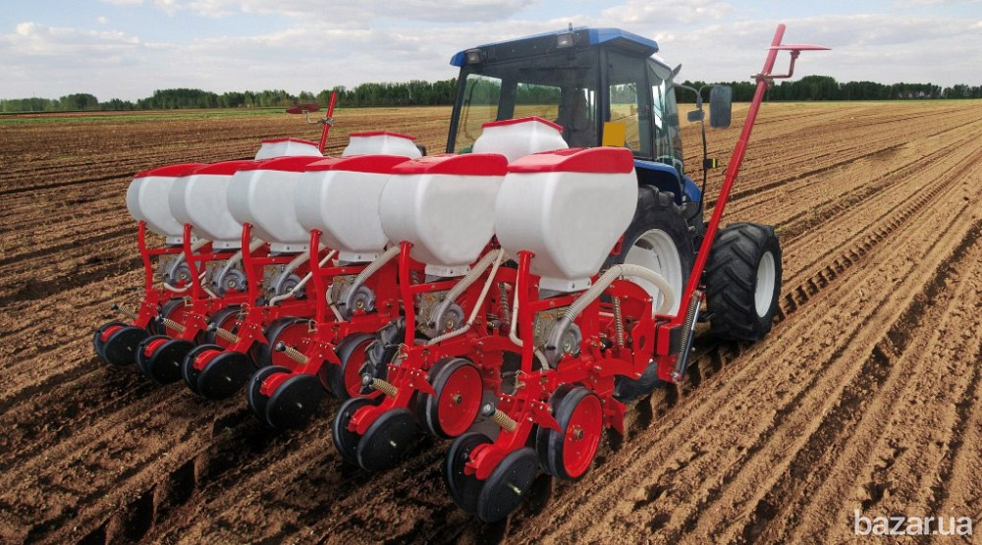
Рис.6 Трактор с сеялками

- На этой картинке трактор тянет за собой сеялки. Как ты думаешь, для чего нужны сеялки? (Для посева семян)
- Что произойдет потом с семенами? (Из них потом вырастут колосья)

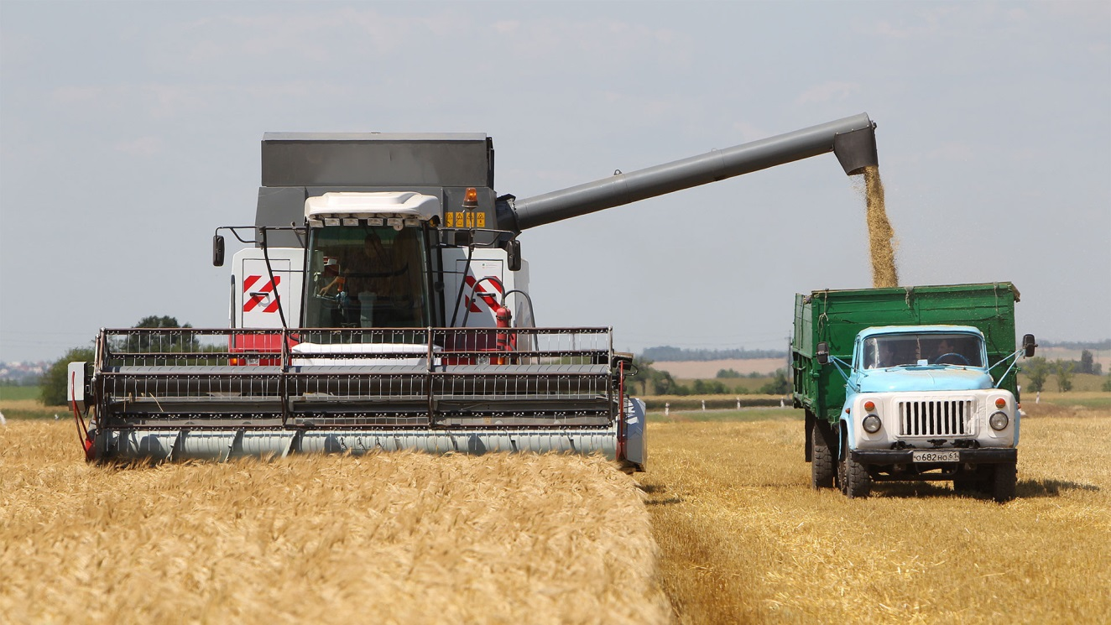
Рис.7 Комбайн убирает зерно

- Что изображено на этой картинке? (Это комбайн и грузовик)
- Для чего нужен комбайн? (Комбайном срезают и обмолачивают колосья)
- Как называется профессия человека, который управляет комбайном? (Комбайнер)
- Как называют людей, который сеют, выращивают, убирают хлеб? (Хлеборобы)
- Для чего нужен грузовик? (Грузовик перевозит зерно)

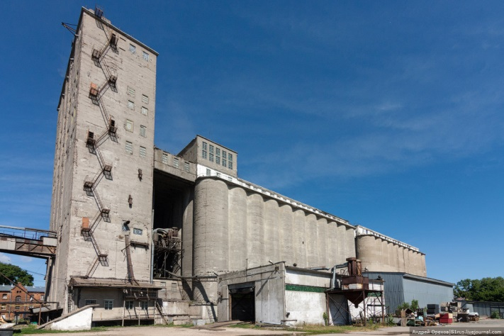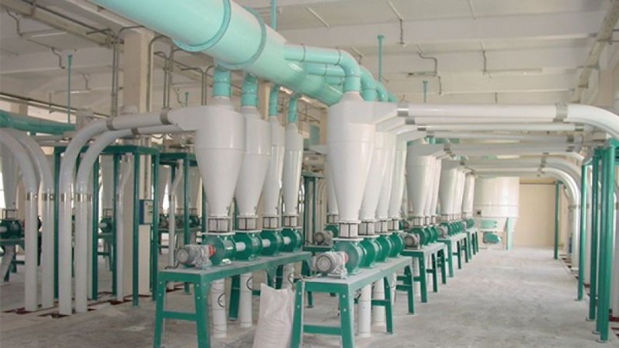
Рис.8 Мукомольный завод

- На этом заводе зерна перемалывают в муку. Как называется этот завод? (Мукомольный)

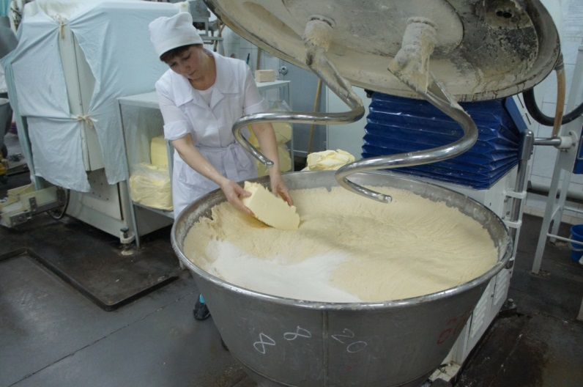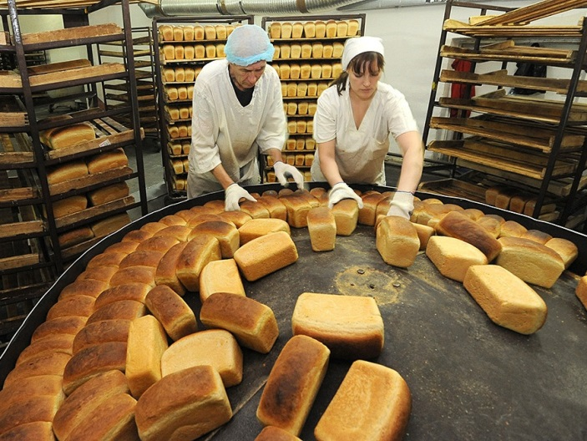
Рис.9 Хлебозавод

- На этих картинках изображен хлебозавод. Как ты думаешь, что делают на хлебозаводе? (Выпекают хлеб, булки, батоны.)

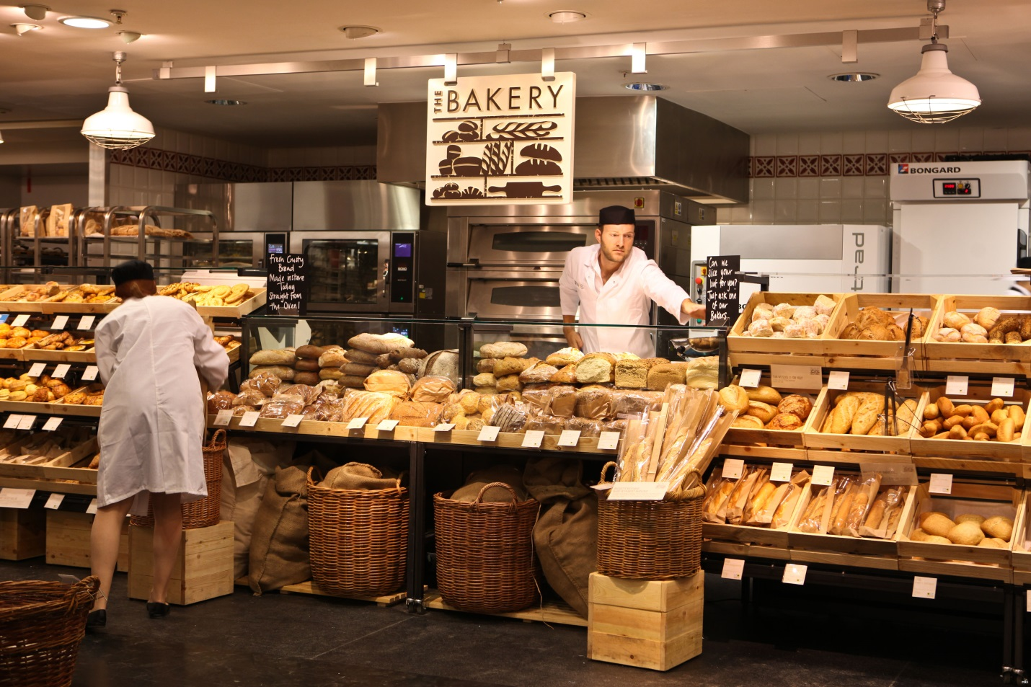
Рис.10 Булочная
- Что изображено на картинке? (Булочная – магазин, в котором продают хлеб)

- Назови хлебобулочные изделия.
Хлебобулочные изделия – это батон,…

Игра «Один – много»
Батон – батоны – много батонов
Пряник - … много …
Бублик - … много …
Пирожок - … много …
Калач - … много …
Сухарь - … много …
Ватрушка - … много …

Что лишнее и почему?
Батон, буханка, масло, булка
Сушка, сухарик, печенье, кефир.

Дорогие родители, очень надеюсь, что занятие для ребенка будет интересным и познавательным.
С уважением, учитель-дефектолог Шумилова Снежана Сергеевна.

